Agenda De Zaanse Regenboog februari 2023
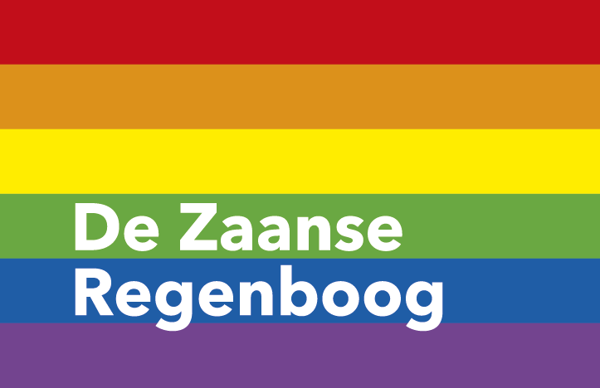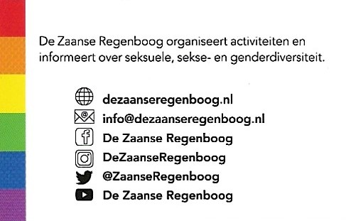
De Zaanse Regenboog Nieuwsbrief inventariseert en publiceert de LHBTIQ+ activiteiten van de diverse organisaties in de Zaanstreek.
Agenda februari
Woensdag 1 februari | Pathé Pride Nigh, Hermitage 140, 1506TX Zaandam. Film: Almost Love. Aanvang 19.30 uur. Info: https://www.pathe.nl/pridenight
Donderdag 2 februari | Inloop middag Young & Trans Meeting bij Stichting Ontdec, Oostzijde 302 in Zaandam. Van 16.00 tot 18.00 uur. Leeftijd 12 t/m 18 jaar. In samenwerking met De Zaanse Regenboog. Info: info@ontdec.nl
Woensdag 8 februari | Vragenuurtje bij De Zaanse Regenboog. Van 15.00 - 16.00 uur. Botenmakersstraat 42, 1506 TE Zaandam (benedenverdieping van Bureau Discriminatiezaken. Info: info@dezaanseregenboog.nl
Zondag 12 februari | Wandelen met Het roze olifantje Dames wandel Club. Meer info: info@dezaanseregenboog.nl
Maandag 13 februari | De Regenboog Salon, Evean Erasmushuis, Noorderven 79, Zaandam. Van 15.00 - 17.30 uur. Info: receptieerasmushuis@evean.nl
Donderdag 16 februari | Inloop middag Young & Trans Meeting bij Stichting Ontdec, Oostzijde 302 in Zaandam. Van 16.00 tot 18.00 uur. Leeftijd 12 t/m 18 jaar. In samenwerking met De Zaanse Regenboog. Info: info@ontdec.nl
Vrijdag 17 februari | Zaanse Regenboogborrel van 15.00 - 17.00 uur. Café Fabriek, Jan Sijbrandsteeg 12, 1502 BA Zaandam. Info: info@dezaanseregenboog.nl
Zaterdag 18 februari | Café Pride Zaanstad bij Odion, Mercuriusweg 5A, 1531 AD Wormer. Van 13.00 tot 15.30 uur. Aanmelden bij cafepride@odion.nl
Vanaf 23 februari | Film The Inspection bij Filmtheater de Fabriek, Jan Sijbrandsteeg 12, 1502 BA Zaandam. Info speeltijden en tickets: https://www.de-fabriek.nl/
Zaterdag 25 februari | Het Zaanse Regenboog Café is bij Café Zaanzicht, Oostzijde 209, 1502 BD Zaandam. Bal Masqué met optreden van Fred Kerkvliet. Van 14.30 – 17.30 uur. Info: info@dezaanseregenboog.nl

Iedereen is van harte welkom bij deze activiteiten. Check tevoren wat de entreeprijs is, of de activiteit doorgaat en/of de aanvang tijd klopt. Meehelpen met en/of interesse in De Zaanse Regenboog, Het Zaanse Regenboog Café, Regenboog Saenden, Café Pride, ZaanPride, Jouw Gender, Youth Trans Meeting, Erasmushuis Regenboogsalon of in een andere activiteit. Hulp is altijd welkom. Neem contact op met de betreffende organisatie of met De Zaanse Regenboog.
Wil je naar de (LHBTIQ+) film of (Zaan)theater en wil je niet alleen, geef je dan op voor de film/theater app groep, we spreken regelmatig af om gezamenlijk naar een voorstelling te gaan en nog wat te drinken na afloop.
Voor meer films in Filmtheater De Fabriek en de overige regenboogactiviteiten in Noord Holland ga naar de agenda op de website van De Zaanse Regenboog en onderaan de agenda ziet u de namen van organisaties in Noord Holland, klik ze aan en u komt bij hun activiteiten. Linken naar de agenda’s van COC Noord Holland Noord, COC Kennemerland, Filmtheater De Fabriek Zaandam, Gay Haarlem, LHBTI West Friesland, Oud Roze Agenda Amsterdam, Roze en Regenboog Purmerend en Stichting Transgenders Noord Holland.
Zie: https://www.dezaanseregenboog.nl/agenda

De Zaanse Regenboog heeft verschillende app groepen. Een ‘Samen uit naar film en theater’ app groep. ‘Samen naar de Pride gaan’ en een 25+ app groep. Interesse om op de hoogte te blijven en samen wat te ondernemen, meld je aan voor één van deze app groepen via ons mailadres.
Wilt u ook de maandelijkse nieuwsbrief/agenda ontvangen, heeft u foto’s, nieuws of aankondigingen.
Mail dan naar info@dezaanseregenboog.nl
Ook op de hoogte blijven van de LHBTIQ+ activiteiten in Zaanstad: volg De Zaanse Regenboog op facebook/insta/twitter of op de website https://dezaanseregenboog.nl
De Zaanse Regenboog is bereikbaar via de mail: info@dezaanseregenboog.nl
Uw mailadres wordt alleen gebruikt om u de maandelijkse agenda/nieuwsbrief en LHBTIQ+ aankondigingen te mailen. Om u uit te schrijven mailt u ook met info@dezaanseregenboog.nl
Meer zien, filmpjes kijken, kijk dan op You Tube: youtube.com/@DeZaanseRegenboog
De Zaanse Regenboog doet nog veel meer, check de website en de andere social media. Wordt vrijwilliger, donateur of facebook vriend/in. Onze activiteiten kosten geld. Wilt u ons financieel ondersteunen maak dan een bedrag over op NL27 RABO 0348 2710 85 van St De Zaanse Regenboog ovv DeZaanseRegenboog.

OPROEP 1!
Zoals jullie misschien weten willen we (Gemeente Zaanstad, Zaans.NL, De Zaanse Regenboog, Bureau Discriminatiezaken) Roze Zaterdag 2025 naar Zaanstad halen. We willen dit evenement breder trekken dan alleen Roze zaterdag zelf door als een soort Roze draad, andere activiteiten in dat jaar er aan te verbinden. Zo hopen we de lokale impact van het evenement zo groot mogelijk te maken. En tegelijk te werken aan het vergroten van de veiligheid, zichtbaarheid, weerbaarheid en sociale acceptatie van onze LHBTIQ+ inwoners.
Wij hebben jullie input nodig om invulling te geven aan het programma van Roze zaterdag en deze Roze draad. En een opzet op hoofdlijnen hebben we nodig om een overtuigend bidbook te maken. Dus heb je een idee voor een activiteit, een thema, iets anders, deel dat met ons!
Heb je een idee voor (het jaar van) Roze Zaterdag, stuur deze dan naar info@dezaanseregenboog.nl
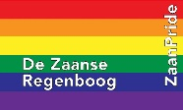
OPROEP 2!

Maatjes gezocht,
we zoeken nog 3 mensen die het leuk vinden om op regelmatige basis willen converseren met mensen (uit onze doelgroep) die de Nederlandse taal nog beter willen leren spreken.
We zoeken mensen die het leuk vinden om op regelmatige basis bij iemand op bezoek te gaan. Een 80 plusser in Assendelft wil graag regelmatig bezoek van een man om met elkaar te praten.
En wie kent iemand die Russisch spreekt en zich wil inzetten voor vluchtelingen uit Rusland (In Zaanstreek- Waterland).

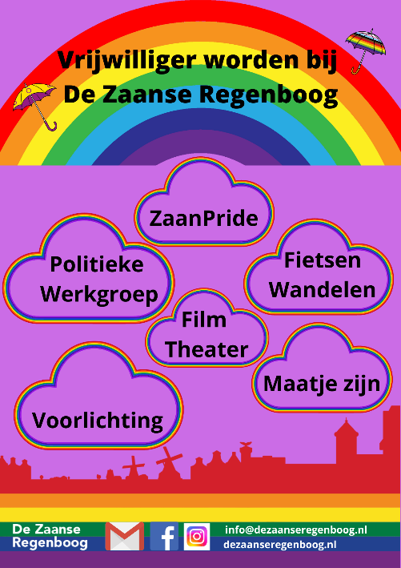
4 Maart QUEER PARTY in De Groote Weiver

